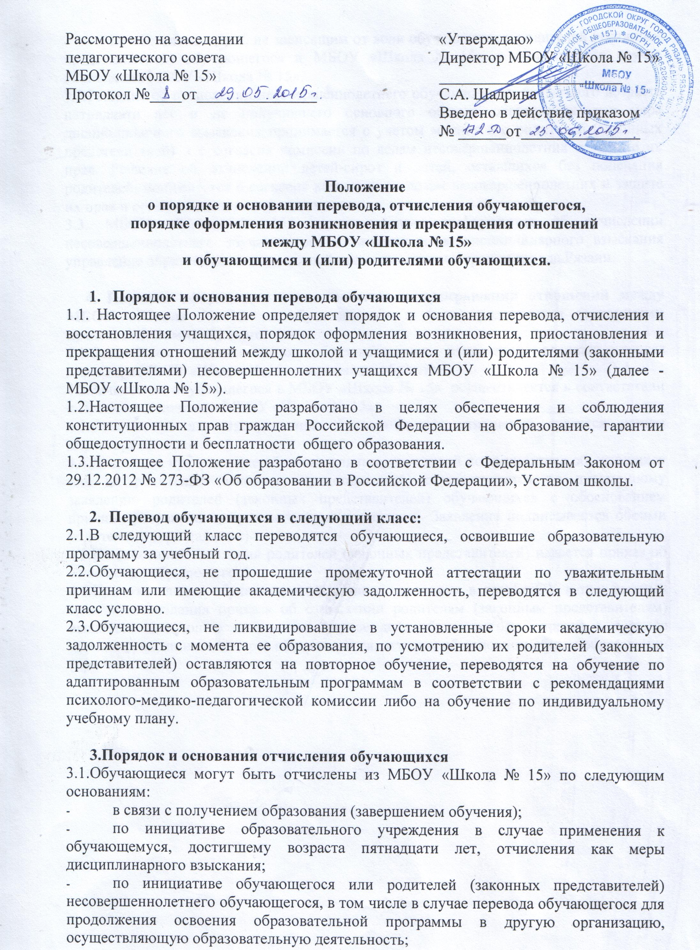

- по обстоятельствам, не зависящим от воли обучающегося, родителей (законных представителей) обучающегося и МБОУ «Школа № 15», в том числе в случае ликвидации МБОУ «Школа № 15».
3.2.Решение об отчислении несовершеннолетнего обучающегося, достигшего возраста пятнадцати лег и не получившего основного общего образования, как мера дисциплинарного взыскания принимается с учетом мнения его родителей (законных представителей) и с согласия комиссии по делам несовершеннолетних и защите их прав. Решение об отчислении детей-сирот и детей, оставшихся без попечения родителей, принимается с согласия комиссии по делам несовершеннолетних и защите их прав и органов опеки и попечительства.
3.3. МБОУ «Школа № 15» незамедлительно информирует об отчислении несовершеннолетнего обучающегося в качестве меры дисциплинарного взыскания управление образования и молодежной политики администрации города Рязани.

4. Порядок оформления возникновения и прекращения отношений между МБОУ «Школа № 15» и обучающимся и (или) родителями (законными представителями) обучающегося.
4.1.Основанием возникновения образовательных отношений является приказ директора МБОУ «Школа № 15» о приеме на обучение.
4.2.Зачисление обучающегося в МБОУ «Школа № 15» осуществляется в соответствии с Правилами приема в МБОУ «Школа № 15».
4.3.Основанием для прекращения образовательных отношений является приказ директора школы.
4.4.Досрочное прекращение образовательных отношений по инициативе обучающихся или их родителей (законных представителей) осуществляется по письменному заявлению родителей (законных представителей) обучающихся с обоснованием причин прекращения образовательных отношений. Заявление подписывается обоими родителями (при наличии).
4.5.На основании заявления родителей (законных представителей) издается приказ об отчислении обучающегося.
4.6.При отчислении обучающегося в связи с переводом в другое ОУ в трехдневный срок после издания приказа об отчислении родителям (законным представителям) выдаются следующие документы: личное дело обучающегося, справка о периоде обучения, медицинская карта обучающегося, аттестат об основном общем образовании (при наличии).

